نظرية سلوك المستهلك :
المنفعة و سلوك المستهلك :
ان الغرض من الاستهلاك (consumption) هو الإشباع (satisfaction) او المنفعة (Utility) التي يتوقعها المستهلك من استهلاكه للسلعة او الخدمة و هذا ما يعطيه مبرراً للأنفاق الذي يتحمله من أجل الحصول عليها .
هنالك مدخلان لدراسة نظرية سلوك المستهلك :
- مدخل المنفعة الكمية .
- مدخل المنفعة الترتيبية ( طريقة منحنيات السواء )
نظرية المنفعة :
الفرضية الأساسية لنظرية المنفعة :
استهلاك السلع و الخدمات يولد المنفعة أو الاستمتاع و الرضا للمستهلك .
العوامل المحددة و المؤثرة في خيارات المستهلك :
- إمكانيات الاستهلاك
- تفضيلات المستهلك
- امكانيات الاستهلاك : تحدد امكانيات و خيارات المستهلك بشكل اساسي تبعا :
الدخل , مستوى الأسعار السائدة للسلع و الخدمات
جدول الخيارات المتاحة :
الخيارات الممكنة | الطعام |  | الملابس
الخيارات الممكنة | الكمية | الإنفاق | الكمية | الإنفاق
أ | 0 | 0 | 10 | 30
ب | 1 | 6 | 8 | 24
ج | 2 | 12 | 6 | 18
د | 3 | 18 | 4 | 12
هـ | 4 | 24 | 2 | 6
و | 5 | 30 | 0 | 0

- مدخل المنفعة الكمية :
المنفعة الكلية (Total Utility) :
يمكن تعريف المنفعة الكلية (TU) على أنها إجمالي الإشباع أو الرضى الذي يحصل عليه المستهلك من استهلاك وحدات معينة من السلعة او الخدمة .

- سلوك المنفعة الكلية :
كلما زاد المستهلك عدد الوحدات التي يستهلكها كلما تزايدت المنفعة الكلية (TU) التي يحصل عليها و ذلك حتى درجة معينة يصل فيها المستهلك أقصى درجة من الإشباع و عندها نقول أن المستهلك قد وصل نقطة التشبع (Saturation) بعد ذلك تبدأ المنفعة الكلية في التناقص مع زيادة الوحدات المستهلكة .
هذا السلوك للمنفعة الكلية (TU) يظهر جليا ً باستعراض ما يعرف بالمنفعة الحدية (Marginal Utility) و التي تعرف على أنها التغير في المنفعة الكلية الناتج من تغير الوحدات المستهلكة بوحدة واحدة ؛ هذه المنفعة الحدية MU متناقصة .
المنفعة الكلية :
تمثل حجم المنفعة التي يستمدها الفرد من استهلاك عدد وحدات سلعة معينة . تفترض نظرية المنفعة تزايد المنفعة الكلية بزيادة الكمية المستهلكة من السلعة .
ملاحظة : ليس للمنفعة وحدة قياس محددة , فالمنفعة الناتجة عم استهلاك كمية معينة من سلعة ما , تختلف من شخص لأخر تبعا ً لإختلاف أذواق المستهلكين .
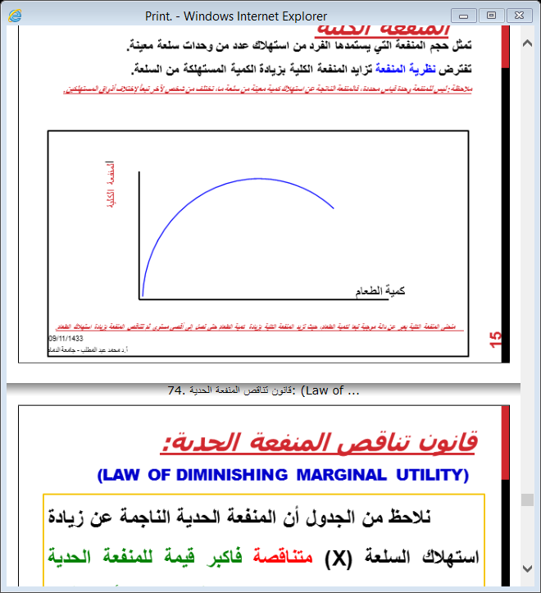

منحنى المنفعة الكلية يعبر عن دالة موجبة تبعا لكمية الطعام , حيث تزيد المنفعة بزيادة كمية الطعام حتى تصل إلى أقصى مستوى ثم تتناقص المنفعة بزيادة استهلاك الطعام .
قانون تناقص المنفعة الحدية : Law of Diminishing Marginal Utility
نلاحظ من الجدول ان المنفعة الحدية الناجمة عن زيادة استهلاك السلعة (X) متناقصة فأكبر قيمة للمنفعة الحدية (Mux) هي عند استهلاك الوحدة الأولى ثم تبدأ التناقض باستهلاك الوحدة الثانية فالثالثة ... إلخ , و هذا ما اصطلح على تسمية بقانون تناقص المنفعة الحدية .
تعظيم المنفعة :
تتمثل الفرضية الأساسية لنظرية المنفعة في أن المستهلك يسعى إلى تحقيق أقصى منفعة كلية باختيار المزيج الامثل بين عدد من السلع ( مثلا ً سلعتين ) .
و المزيج الأمثل من سلعتين بديلتين يحقق للمستهلك أقصى منفعة كلية مع الأخذ بالاعتبار قيود دخله و الأسعار السائدة للسلع محل الأختيار .
و يتحقق الأختيار التوازني للمستهلك عندما يتوصل إلى الخيار الأمثل , الذي يعظم منفعة الكلية تبعا لحدود ميزانيته و لأسعار السلع السائدة في السوق .
شرط التوازن للسلعة الواحد هو : المنفعة الحدية للسلعة X = سعر السلعة (P_{x})
شرط التوازن لأكثر من سلعة هو :
$\frac{yللسلعةالحديةالمنفعة}{yالسلعةسعر}=\frac{xللسلعةالحديةالمنفعة}{xالسلعةسعر}$
مدخل المنفعة الترتيبية ( طريقة منحنيات السواء ) :
إن طريقة منحنيات السواء هي طريقة تجاوزت الافتراض غير الواقعي الذي بنيت عليه طريقة المنفعة الكمية و ترتكز فكرة منحنيات السواء على عدم قابلية المنفعة المتحققة للقياس و الاكتفاء بمقارنة تلك المنفعة بالمنفعة المتحققة من استهلاك سلعة أخرى .
توازن المستهلك : يعرف توازن المستهلك بإنه التوليفة المثلى التي تحقق أقصى مستوى منفعة ( إشباع ) في حدود قيد ميزانية المستهلك و ذلك في ثبات الأسعار عند مستوى معين . بمعنى أخر توازن المستهلك يقصد به إعلى منحنى سواء يستطيع المستهلك الوصول إليه في حدود قيد دخله .
رياضياً نعلم ان النقطة (X*,Y*) تمثل نقظة تماس منحنى السواء مع قيد دخل المستهلك عند هذه النقطة :
ميل المنحنى ( منحنى السواء ) = ميل المماس ( قيد الميزانية )

